Муниципальное общеобразовательное учреждение
«Киришская средняя общеобразовательная школа №2»

Использование инновационного
электронного
образовательного ресурса «Якласс»
в процессе развивающего обучения
(на примере предмета «Химия»)

Работу выполнила
Хаттунен Г.А., учитель химии
высшей категории, к.п.н.

г. Кириши
Содержание
- Введение
- Электронный образовательный ресурс «Якласс»
- Использование электронного ресурса в процессе обучения (на примере предмета «Химия»)
- Заключение
- Приложение
- Литература

Введение
В последние годы компьютер, глобальные сети, электронные ресурсы все больше становятся реальностью современной действительности и неотъемлемой частью жизни каждого человека, что определяет необходимость поиска и внедрения в практику работы школьных педагогов новых способов организации образовательной деятельности обучающихся на основе использования ресурсов информационно-образовательного пространства.
Одним из наиболее активно развивающихся направлений современной системы образования является реализация образовательных программ с непосредственным и системным применением электронного обучения и дистанционных образовательных технологий.
Электронное обучение относительно новый термин в Российском Законодательстве. Он введен Федеральным законом Российской Федерации от 28 февраля 2012 г. № 11-ФЗ «О внесении изменений в Закон Российской Федерации «Об образовании» в части применения электронного обучения, дистанционных образовательных технологий» (утратил силу 1 сентября 2013 г.) в следующей формулировке: «Под электронным обучением понимается организация образовательного процесса с применением содержащейся в базах данных и используемой при реализации образовательных программ информации и обеспечивающих ее обработку информационных технологий, технических средств, а также информационно-телекоммуникационных сетей, обеспечивающих передачу по линиям связи указанной информации, взаимодействие участников образовательного процесса».
Внедрение электронного обучения в образовательной организации предполагает существенное отличие от реализации образовательного процесса по традиционной технологии: обязательное применение баз данных и информационно-телекоммуникационных сетей. На практике это создание и использование в процессе обучения электронной информационно-образовательной среды, через которую осуществляется доступ к электронным образовательным ресурсам, а также может осуществляться взаимодействие с педагогом.
Как никогда, сегодня актуальны слова Плутарха: «Ученик - это не сосуд, который надо наполнить, а факел, который надо зажечь». «Зажечь» на успешное обучение, на самостоятельный поиск необходимой информации, на «представление» своих знаний и возможностей в информационной среде, на развитие своей природной одаренности с целью успешной социализации в будущем. Возникает необходимость выстраивать образовательный процесс с позиций разновекторности и только на основе максимальной индивидуализации обучения, в том числе с использованием технологий дистанционного обучения и электронного обучения.
Поэтому считаю, что в современном обучении дистанционное и электронное образование стало глобальным явлением образовательной и информационной культуры.

Электронный образовательный ресурс «Якласс»

Учитель должен обращаться не столько к памяти учащихся,
сколько к их разуму, добиваться понимания,
а не одного запоминания.
(Фёдор Иванович Янкович де Мириево)

В концепции российского образования в целях создания необходимых условий достижения нового, современного качества образования возникла необходимость обеспечения в рамках федеральной целевой программы «Развитие единой образовательной информационной среды» развитие дистанционного образования.
Дистанционное обучение – это интерактивное взаимодействие как между преподавателем и обучающимися, так и между ними и интерактивным источником информационного ресурса (например, Web-сайта или Web-страницы), отражающее все присущие учебному процессу компоненты (цели, содержание, методы, организационные формы, средства обучения), осуществляемое в условиях реализации средств ИКТ.
При дистанционной форме обучение на курсе начинается с регистрации преподавателя и обучающихся. В дальнейшем роль преподавателя заключается в удалённой организации индивидуальной и коллективной работы обучающихся на пространстве курса, в определении и оперативном решении проблем в обучении, в рецензировании работ обучающихся. Использование ИКТ в дистанционном обучении требует от преподавателя-предметника изменения компонентов его профессиональной деятельности, его позиция становится здесь решающей. Современный преподаватель сегодня становится организатором процесса получения знаний с использованием современных информационных технологий, способствуя самообразованию и самореализации обучающихся.
8 июля 2010 года на заседании Совета по развитию информационного общества Д.А. Медведев поручил обеспечить масштабное внедрение электронных образовательных ресурсов в учебный процесс, использование которых предполагает решение следующих задач:
• Организация познавательной, самостоятельной деятельности обучающихся на уроке и во внеурочной деятельности.
• Повышение профессионального уровня, самообразование учителя.
• Создание единой информационной сети образовательного учреждения.
По моему мнению, одним из наиболее востребованным, надежным и необходимым для работы педагога является электронный образовательный ресурс «Якласс».
Сервис «ЯКласс» отобран в числе девяти самых перспективных проектов для участия в программе совместной акселерации Фонда развития Интернет - инициатив (ФРИИ) и Microsoft. Акселерация - программа поддержки инновационного бизнеса. «ЯКласс» - образовательный интернет-ресурс для обучающихся и учителей, для тех, кто учится и кто учит. «ЯКласс» — это платформа электронного образования для образовательных организаций, а также обучающая онлайн-площадка для школьников и их родителей.
В марте 2013 года начал свою работу сайт www.yaklass.ru. К настоящему времени это сайт используют в своей работе более 27 000 школ в России, Латвии, Армении, Австрии, Украине и Республике Беларусь. «www.yaklass.ru» – это не просто сайт, это главный помощник в получении знаний и применения их на практике. С этим порталом каждое задание становится маленькой игрой, за решение которого участники получают баллы. С «ЯКласс» учиться не только полезно, но и весело!
В рамках реализации своего проекта Компания ООО «ЯКласс» предлагает нам:
• знакомство с техническими решениями для организации мобильного смешанного обучения на уровне класса и школы;
• освоение педагогических практик применения ЭОР «ЯКласс» в образовательном процессе;
• апробацию инновационных методик организации образовательного процесса;
• получение двух сертификатов за экспериментальную деятельность и прохождение курса ИКТ-грамотности.

Сегодня, «ЯКласс» - это теоретические материалы, практические задания и проверочные работы (тесты) по следующим предметам: алгебра, геометрия, русский язык, математика, информатика, физика, биология, химия, природоведение, география и английский язык.
На «ЯКлассе» выпускники школ могут готовиться к ЕГЭ по математике, русскому языку, обществознанию и физике. Все материалы на сайте «ЯКласс» соответствуют программе образования Российской Федерации. Главная и отличительная особенность проекта «ЯКласс» заключается в том, что все задания и тестовые работы создаются в специальной программе, которая генерирует задания с разными вариантами, что позволяет уменьшить возможность списывания. В базе «ЯКласс» на сегодня уже 2000000 вариантов заданий.
«ЯКласс» помогает педагогу проводить проверочные, тестовые и контрольные работы, задавать домашние задания в Интернете, координировать совместную деятельность, проводить консультации с обучающимися, отвечать на интересующие их вопросы, контролировать результаты выполнения заданий каждого обучающегося, избавляет их от списывания, помогает проводить диагностику знаний обучающихся, а также занятия в компьютерном классе.
Для обучающегося это — база электронных рабочих тетрадей и бесконечный тренажёр по школьной программе. Динамичные рейтинги лидеров класса и школ добавляют обучению элементы игры, которые стимулируют и школьников, и учителей. В основе ресурса лежит технология генерации огромного числа вариантов для каждого задания Genexis — тем самым, проблема списывания решена раз и навсегда.
Зарегистрировавшись на «ЯКлассе», преподаватель может создать проверочную работу и выслать её своим обучающимся всего за пять минут. Все задания в базе «ЯКласс» - в полном распоряжении педагогов. На «ЯКлассе» родители могут активно участвовать в учебном процессе своего ребёнка. Чтобы следить за прогрессом своего ребёнка на «ЯКлассе», родителю тоже необходимо зарегистрироваться.
Партнёрами портала данного являются: Dnevnik.ru - Всероссийская бесплатная школьная образовательная сеть, Newtutor.ru - дистанционный репетитор, Электронный школьный журнал ЭлЖур, Инновационный центр «Сколково» - строящийся современный научно-технологический комплекс по разработке и коммерциализации новых технологий, Орфограф - издательство электронных учебников, Московский Государственный областной университет, Лаборатория Новых Информационных Технологий, Фонд Развития Интернет-Инициатив (ФРИИ) - фонд поддержки молодых специалистов и предпринимателей, работающих в сфере информационных технологий и др.

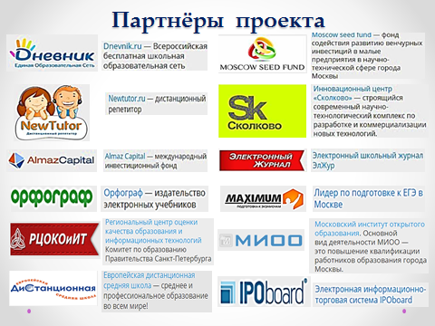

Небольшой взгляд на структуру портала «Якласс»:
Главная страница:
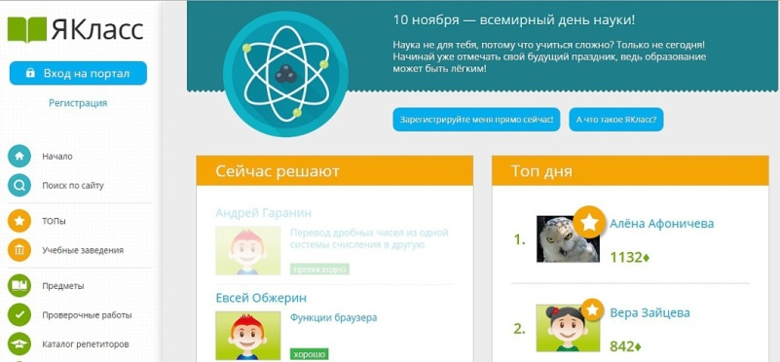

Страница «Предметы». На эту страницу пользователи попадают самостоятельно и могут выполнять задания из любой предметной области:
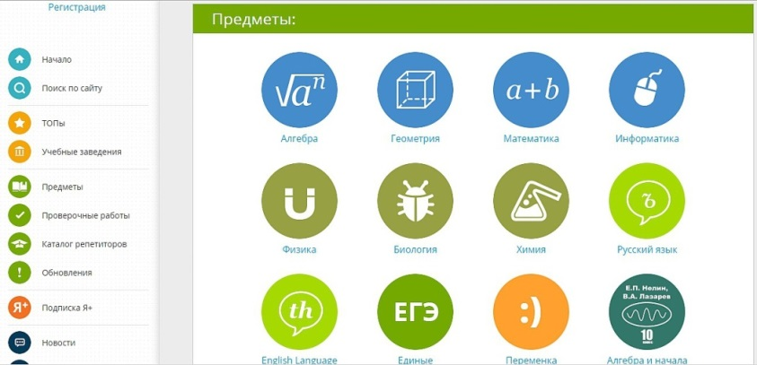

Страница «Проверочные работы». Проверочные работы создает сам и назначает учитель. Причем сама структура работы, необходимость выполнения всем обучающимся или отдельным школьникам, сроки выполнения и количество попыток определяется самим педагогом. Учитель может пользоваться уже готовыми разработками или разрабатывать и добавлять свои. Все задания при одинаковой формулировке с различными числовыми данными. Они становятся доступны тем, для кого они будут предназначены. При выполнении проверочных работ обучающиеся имеют возможность увидеть результаты, посмотреть на допущенные ошибки и выполнить работу заново (если задано педагогом несколько попыток):

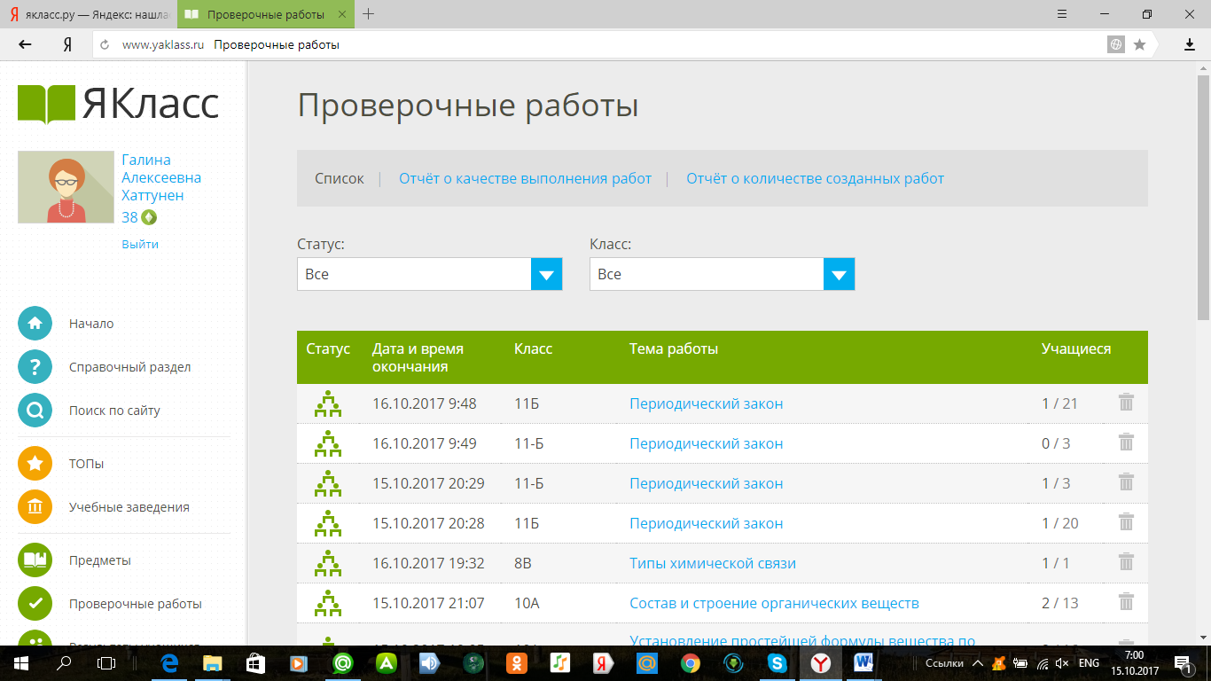

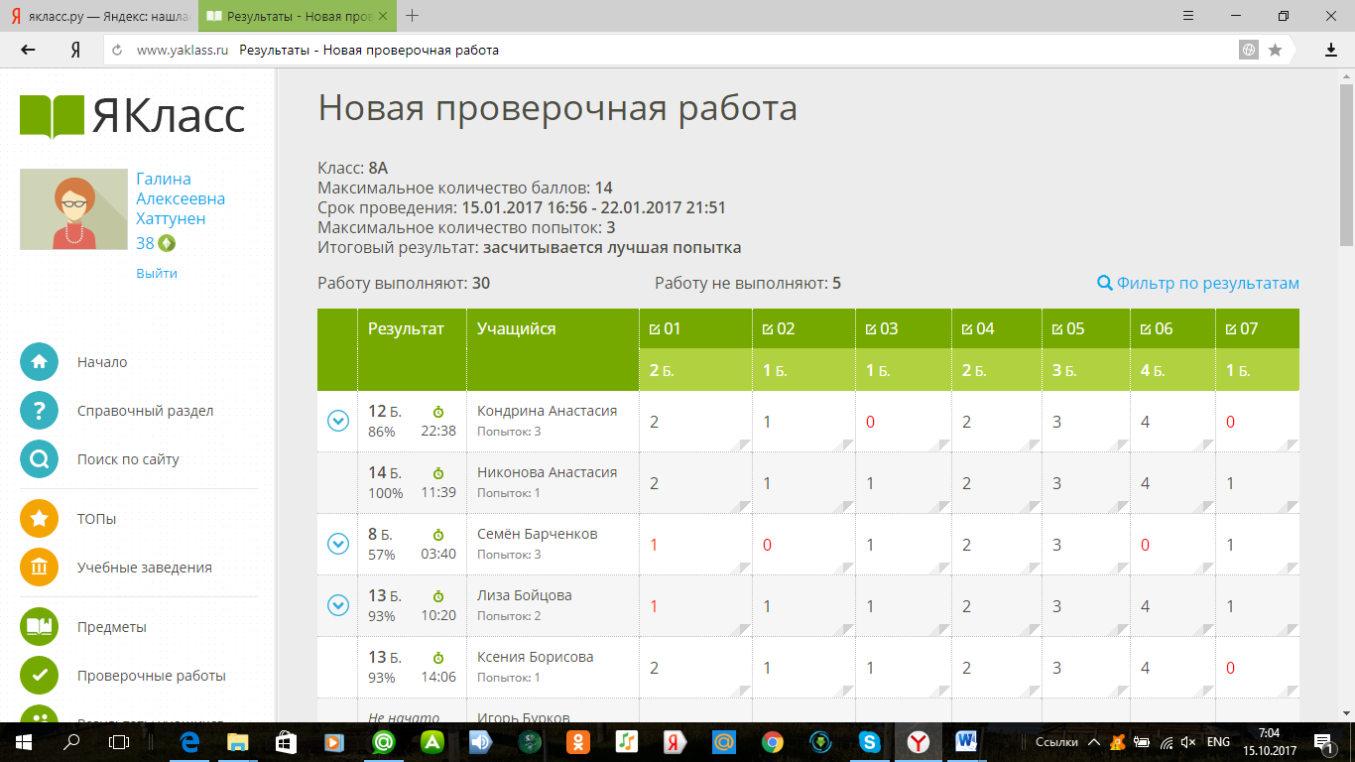

Страница «Топ». Здесь отражается активность всех пользователей данной образовательной организации среди школ района, региона и России, а также активность отдельных классах внутри образовательной организации, отдельных обучающихся внутри своего класса:
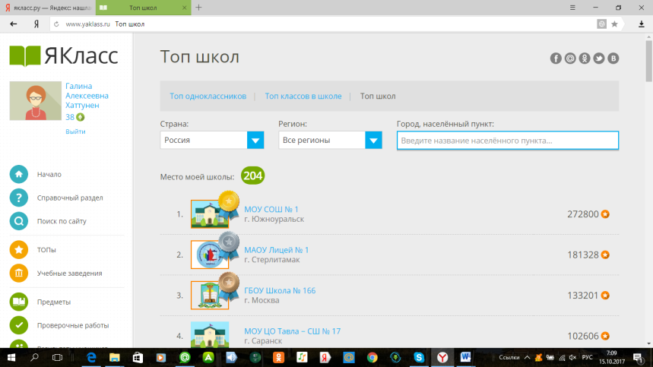

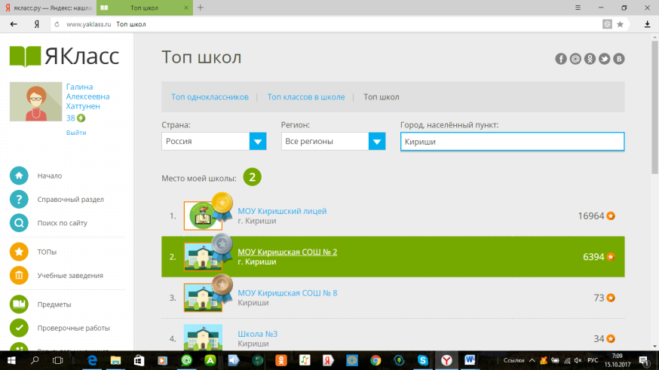

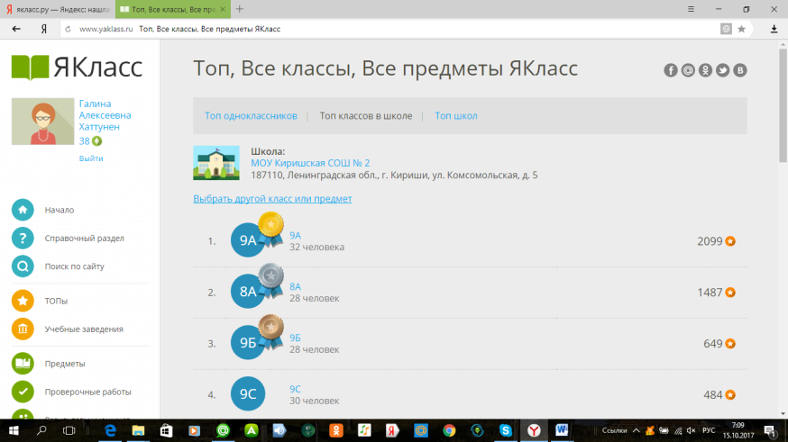

Страница «Переменка». Здесь зарегистрированные пользователи могут потренировать свой мозг и получить баллы в «Яклассе».

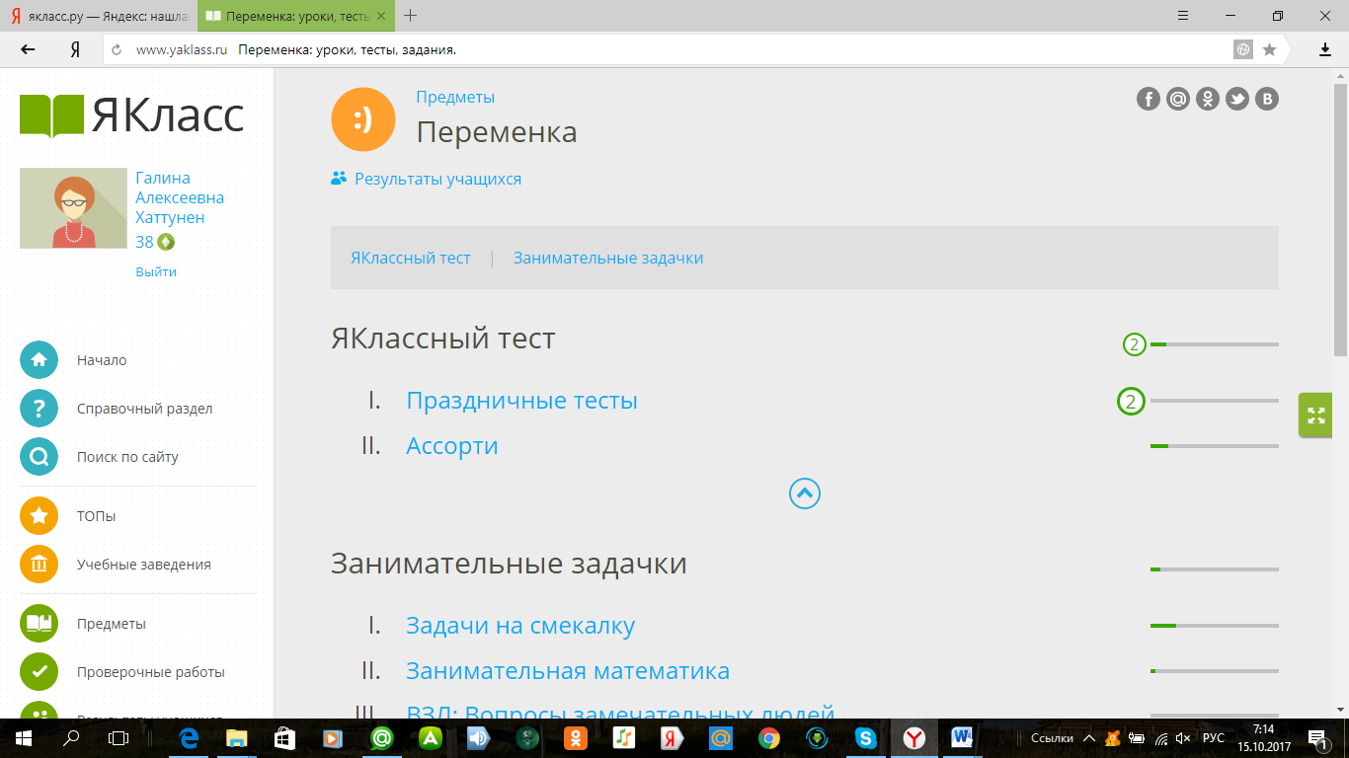

Электронный образовательный ресурс «ЯКласс» — это инновационный подход к процессу обучения, это системный мониторинг успеваемости обучающихся, результатом которого развивающий и познавательный потенциал для всех школьников и обеспечивающий немаловажную роль к высокой подготовленности школьников к ОГЭ и ЕГЭ.

Использование электронного ресурса в процессе обучения (на примере предмета «Химия»)

Использование созданного электронного образовательного ресурса «Якласс» началось с начала 2016 учебного года, благодаря «неугомонной» работе по поиску «чего-то нового» в развивающем обучении учителя физики высшей квалификационной категории Румянцевой Ирины Николаевны. Учитель преследовал следующую цель: как повысить познавательную активность обучающихся в преподавании предмета и как «прекратить» постоянное списывание «друг с друга» или с интернет - ресурсов и, как следствие, как повысить эффективность обучения. В Интернете был «найден» данный сайт. Учитель увлекла многих коллег, в том числе и меня, и теперь данный ресурс я использую в преподавании химии как элемент смешанной технологии электронного обучения, который применяется непосредственно при работе в классе, осуществляя взаимодействие с обучающимися через электронную информационно-образовательную среду, например, для получения обратной связи, для оценки результатов обучения и для обмена комментариями к занятию. Как пример полноценного внедрения электронного обучения в смешанной технологии является «перевернутый урок», когда за счет предварительной работы обучающихся с теоретическим материалом в электронной информационно-образовательной среде происходит замена лекционных занятий на практические. Данное внедрение электронного обучения привело к изменению структуры видов работы обучающихся, иногда к сокращению количества часов работы в классе, существенно изменило применяемые методы обучения и способы оценки результатов обучения.
Начиная работать год назад с ресурсом «ЯКласс», я даже не могла предположить, какие широкие возможности откроются не только для моих обучающихся и их родителей, но и для меня учителя. «ЯКласс» — это колоссальная возможность для моего творчества как педагога, это возможность создать свою учебную программу, используя материалы сайта, это тесты, проверочные работы, задания для коррекции знаний. Я пришла к выводу, что использование данного ресурса помогает учителю экономить время, поскольку нет проверки тетрадей, нет необходимости составлять контрольные работы, тестовые задания, весь материал можно взять на сайте. Автоматическая проверка домашних и проверочных работ дает возможность быстро увидеть результат усвоения учебного материала обучающимися и освоение программного материала в целом. Программа выдает подробную статистику результатов, выставляет отметку. Динамичные рейтинги лидеров классов и школы добавляют обучению элементы игры, которые стимулируют и школьников, и учителя. В результате у моих ребят повысилась мотивация к изучению предмета, развивается постоянный познавательный интерес у обучающихся и их родителей, появляется уверенность в собственных силах и возможностях. Особенно это необходимо для слабоуспевающих обучающихся, где последние, работая по индивидуальному своему заданию, выполняют его и, как следствие, создается ситуация на успешное выполнение проверочных работ. А результатом этой деятельности является повышение качества обучения.
Для меня стало обычным, что родители обучающихся непосредственно сами становятся активными участниками данного сервиса, через который осуществляют контроль результативности и активности своих детей. Как отмечают активные родители им очень нравится самим работать вместе с ребенком над поставленной задачей в электронном обучения и постигать истину. Совместная работа родителей и детей изменяет отношение к предмету, процессу обучения и к школе в целом. Родители знают «чему учит школа» (Приложение).
Ниже представлены некоторые структурные элементы работы по предмету «Химия» в электронном образовательном ресурсе «Якласс».
Учитель создает, например, домашнюю работу, выбирая задания, срок выполнения и количество попыток. Далее происходит рассылка обучающимся, которые получают уведомление о необходимости выполнения работы. Далее обучающиеся непосредственно выполняют работу, используя определенное количество попыток. Если ошибаются, внимательно разбирают образец правильного решения, затем снова возвращаются назад и отвечают ещё раз на другой вопрос по той же тематике. Для каждого задания есть ответы и подробные шаги решения, поэтому учиться получается легко и быстро. Если при выполнении работы возникают вопросы у учеников, то последний связывается со мной и мы обсуждаем пути решения проблемы. Далее (по окончанию срока выполнения работы) учитель выставляет полученные оценки в классный журнал. Для большинства обучающихся, можно сказать, что данная оценка является «бонусной». И это создает ситуацию успеха и мотивацию на дальнейшую работу по освоению предмета.

Создание проверочной работы.
Определение темы и выбор необходимых заданий в данной теме.

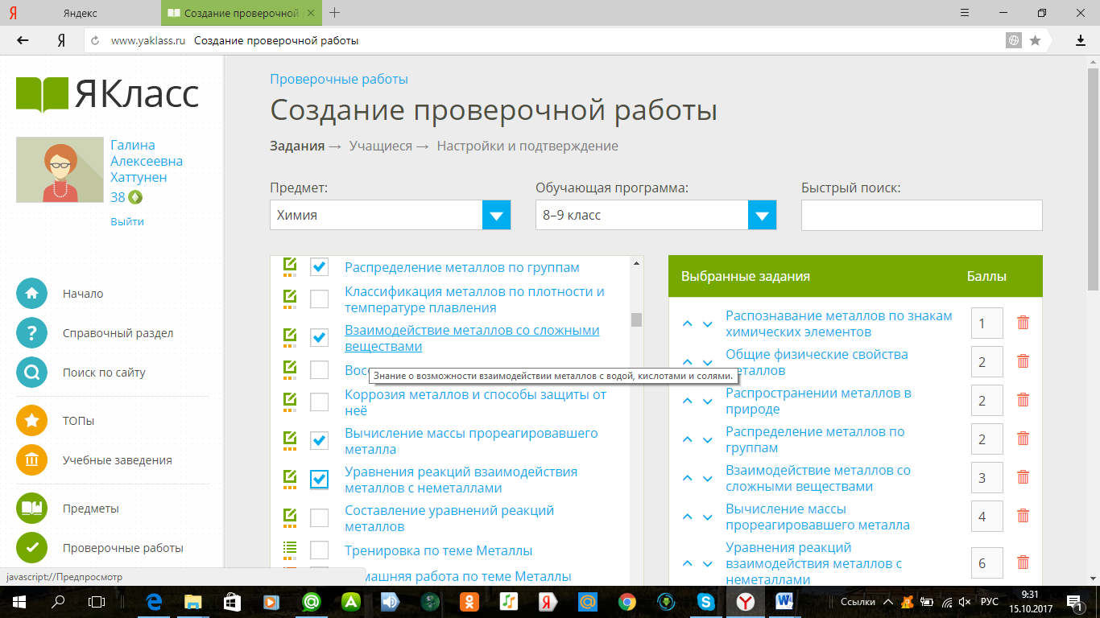

Определение классов и обучающихся, кому в дальнейшем будет «адресована» проверочная работа.

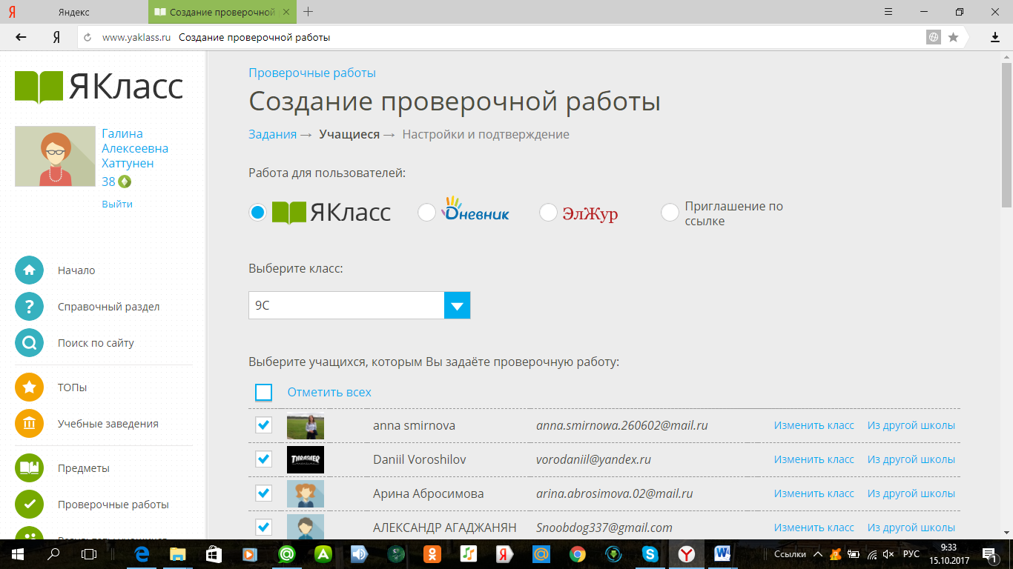

Определение сроков выполнения работы и количество попыток.

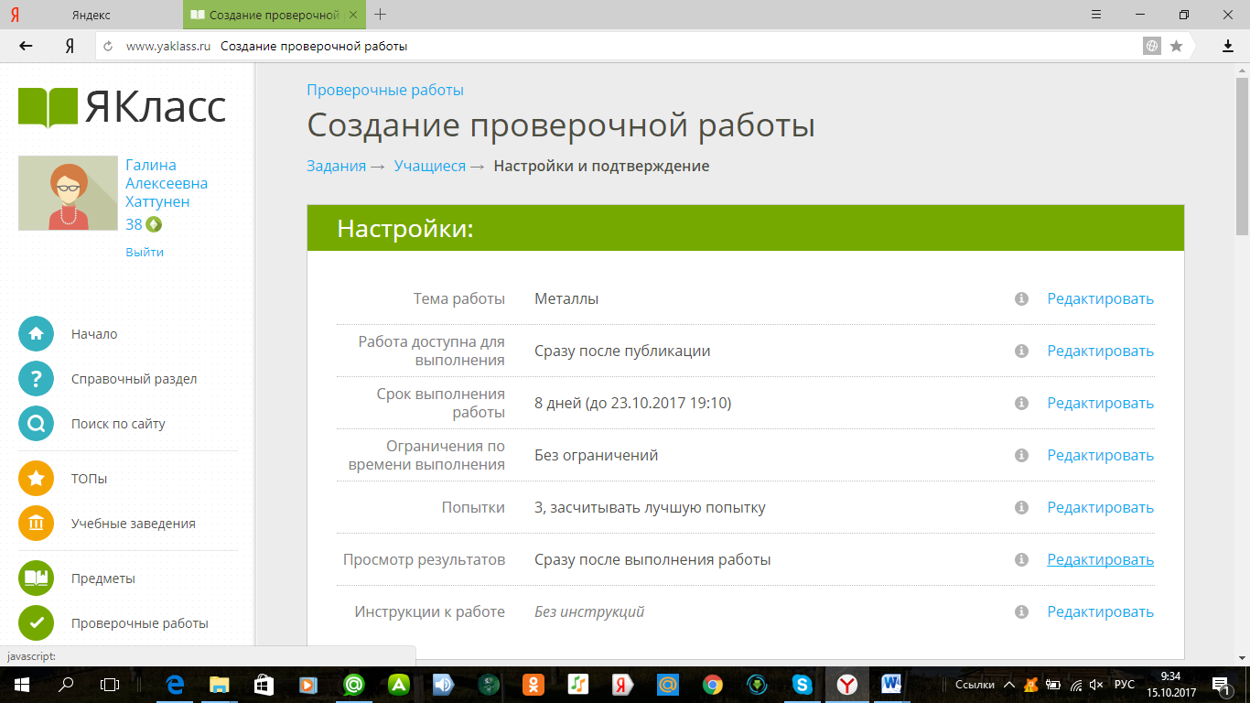

Рассылка проверочной работы «адресатам».

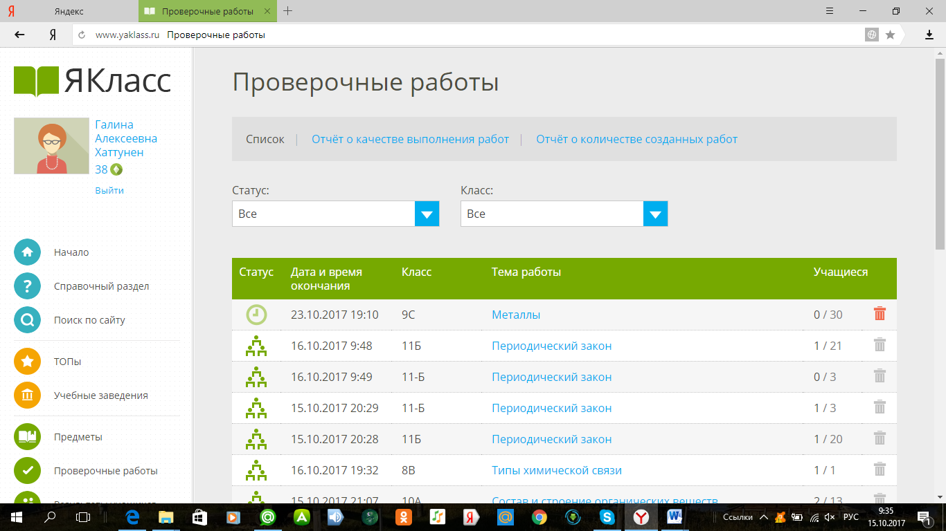

Определение степени и качества выполнения проверочной работы. Контроль результатов выполнения заданий каждым обучающимся по конкретной теме. По результатам (количество предпринятых попыток, процент выполнения, затраченное время на каждое задание) видно с какими вопросами обучающийся справился, а какие вызвали затруднение. Проведение текущей диагностики, при необходимости корректировка.

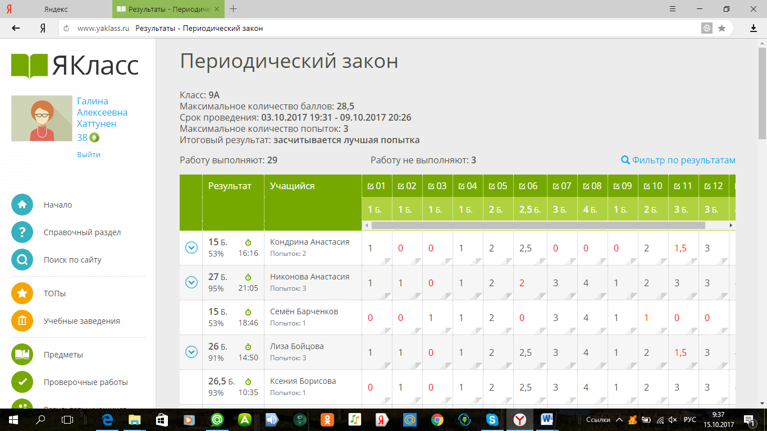

Для учителя определение качества всех выполненных работ обучающимися (отчет).

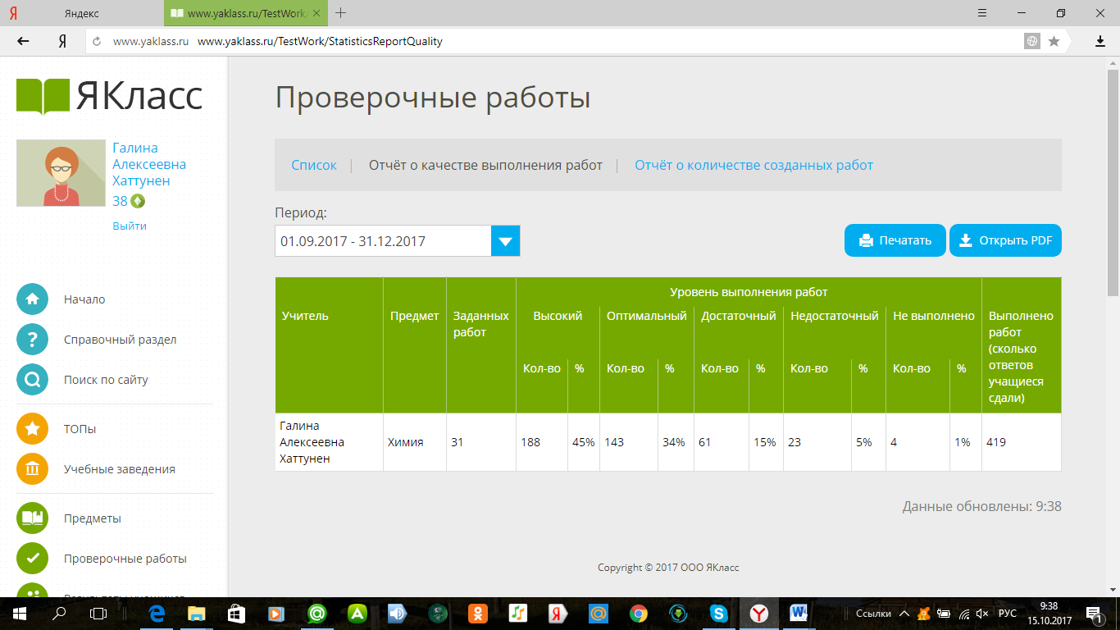

Для учителя отчет о количестве созданных работ.

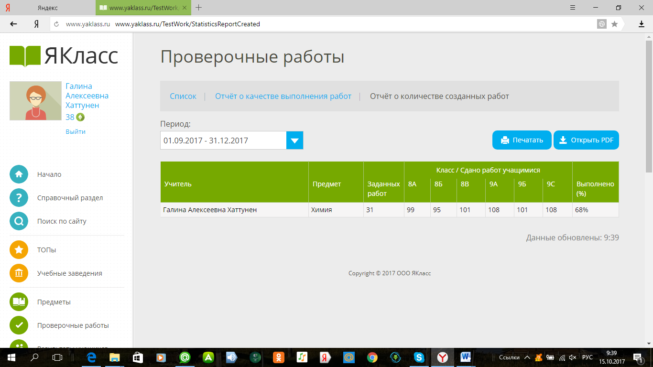

Для учителя отчет о качестве выполнения работы конкретным обучающимся.
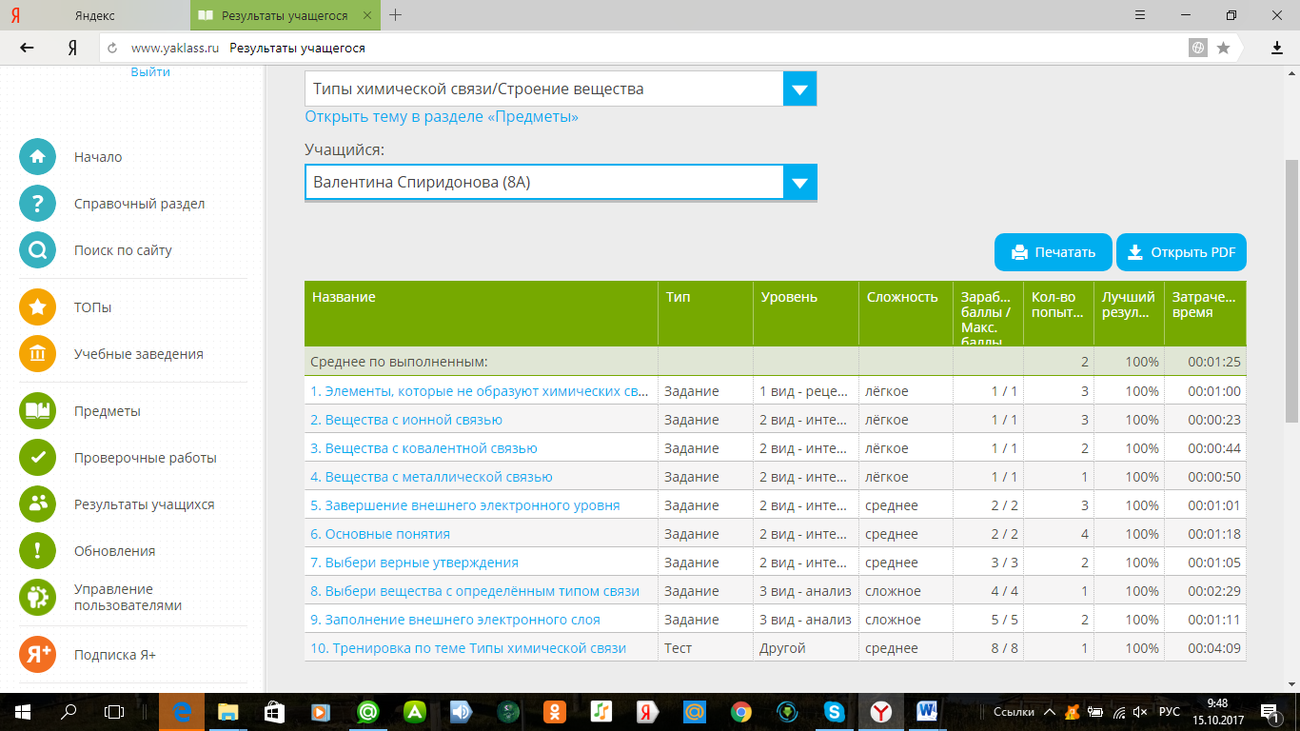

Необходимо отметить, что ребятам нравится работать, потому что у них есть возможность заниматься в удобное для них время, в своём ритме. Интерес также связан с повышением оценок по предмету. Интерес дальше работать в заданной ритме. Работа на портале «ЯКласс» помогла обучающимся, пропустившим занятия, ликвидировать пробелы в знаниях по отдельным темам учебного предмета, используя теоретический материал.
Моя работа также оценена руководителями проекта. Я - обладатель сертификатов за свою эффективную работу на портале «Апробатор мобильного обучения» и результативную работу обучающихся моих классов с электронным образовательным ресурсом – «Пользователь мобильного обучения».
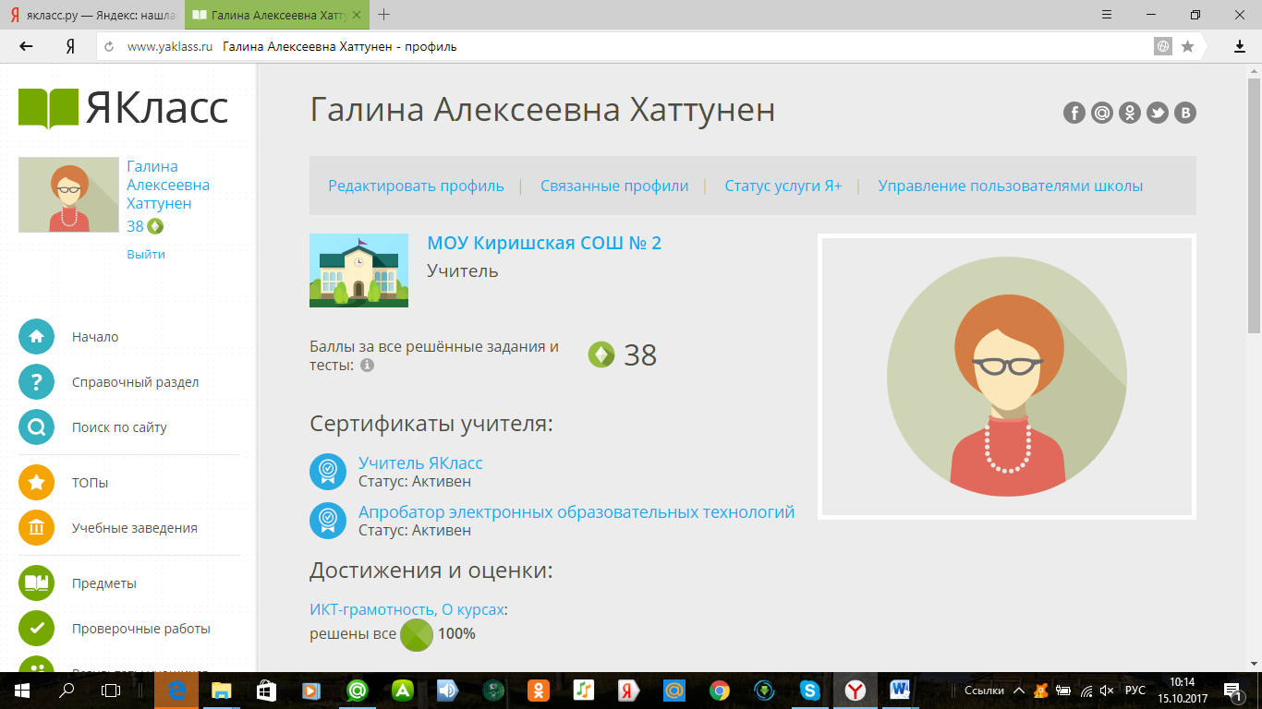
Заключение

Развитие дистанционного образования признано одним из ключевых направлений основных образовательных программ ЮНЕСКО «Образование для всех», «Образование через всю жизнь», «Образование без границ».
Инновационная деятельность ориентирована на совершенствование учебно-методического обеспечения системы образования и осуществляется в форме реализации инновационных проектов.
Одним из таких проектов является инновационный образовательный ресурс «Якласс».
Педагоги, администрация МОУ «КСОШ № 2» г. Кириши советует всем учебным заведениям Киришского района использовать этот электронный ресурс в своей работе и почувствовать удовольствие, азарт, пользу, работая с «Якласс».
Все имеющиеся разработки этого электронного ресурса на направлены на формирование и развитие информационной и образовательной культуры личности, на создание «ситуации успеха» в процессе обучения и положительной мотивации учебной деятельности школьников.
В свою очередь для обучающегося ЭОР содействует росту успеваемости по предмету, позволяет проявить себя в новой роли, формирует навыки самостоятельной продуктивной деятельности, школьники начинают работать более творчески и становятся уверенными в себе.
И здесь нельзя не согласиться с высказыванием Константина Кушнера: «Задача учителя не в том, чтобы дать ученикам максимум знаний, а в том, чтобы привить им интерес к самостоятельному поиску знаний, научить добывать знания и пользоваться ими».

Приложение

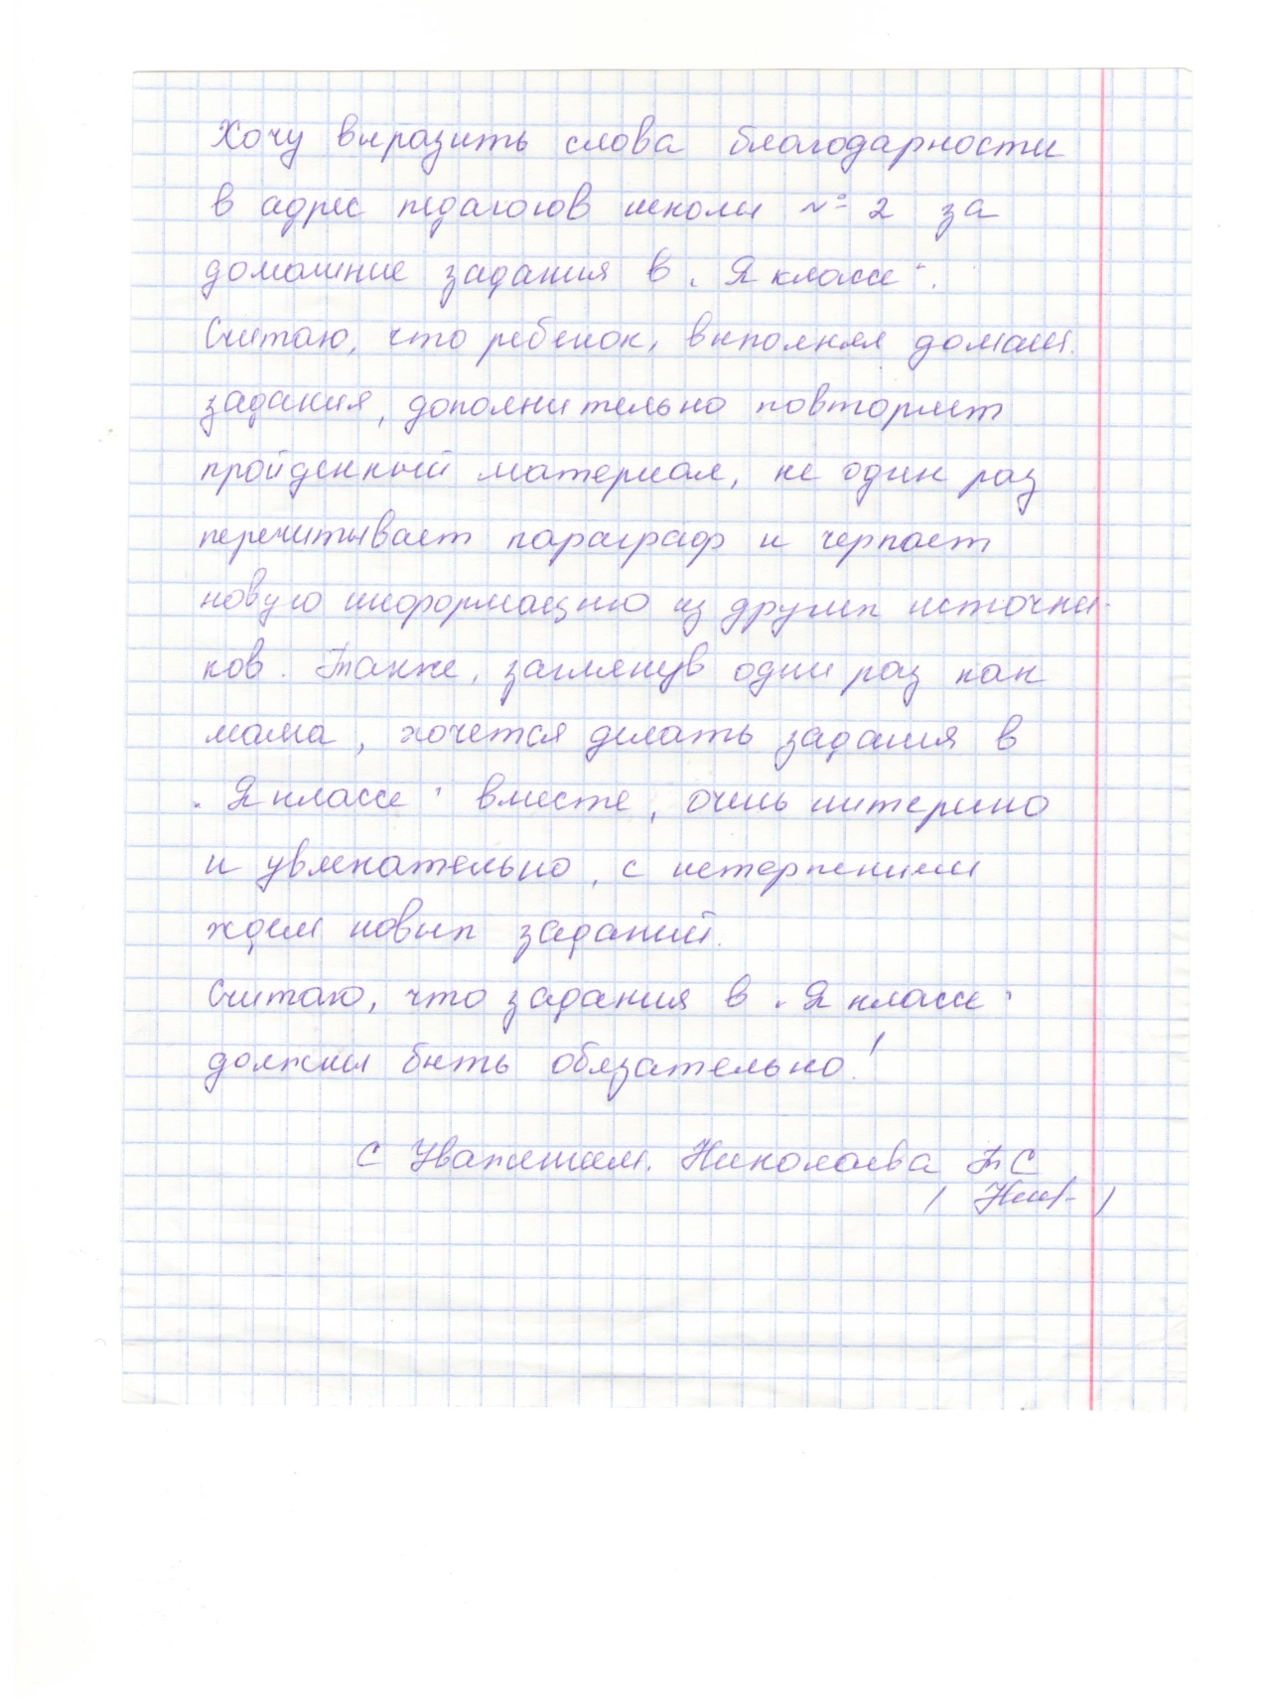

Литература
1. Хуторской А.В. Основы дистанционного обучения. Версия 1.0. - М.: Центр дистанционного образования "Эйдос", 2004. - 52 Кб [Электронный ресурс]. URL: http://www.эйдос.рф/shop/ebooks/130601/index.htm (дата обращения: 15.03.2015).
2. Методика профессионального обучения / Скибицкий Э.Г., Толстова И.Э., Шефель В.Г. / Новосибирск: НГАУ, 2008. - 166 с. [Электронный ресурс]. URL: http://txtb.ru/88/index.html (дата обращения: 17.03.2015).
Закон РФ «Об образовании» 2015 года № 273-ФЗ был принят 21.12.2012 г. Глава 2, статья 16. [Электронный ресурс]. URL: http://ipipip.ru/zakon-ob-obrazovanii-2/16/, http://ipipip.ru/zakon-ob-obrazovanii-2/20/ (дата обращения: 17.03.2015).
3. Закон РФ «Об образовании» 2015 года № 273-ФЗ был принят 21.12.2012 г. Глава 2, статья 16. [Электронный ресурс]. URL: http://ipipip.ru/zakon-ob-obrazovanii-2/16/, http://ipipip.ru/zakon-ob-obrazovanii-2/20/ (дата обращения: 17.03.2015).

